【如正式引用，须自行核实】
罗列波校友的口述校史
学生记者 林海雄 邓玉秀

一、采访时间
2013年7月24日，星期三
二、采访地点
普宁市中医（骨伤）医院住院楼五楼内科1
三、人物简介
罗列波，男，普宁市中医（骨伤）医院副院长，内科主任医师，1994年毕业于广州中医学院（广州中医药大学前身）医疗系，获本科学士学位。中华中医药学会委员，广东省中医药学会内科、脑科专业委员会常委。从医20年，曾师从全国名老中医、国医大师任继学教授，中西医融会贯通，擅长运用中医、中西医结合治疗内科各种疾病及疑难危急重症，尤擅于中风病、中风后遗症、高血压病、糖尿病、癫痫、心血管疾病等的治疗，疗效显著。先后发表论文20多篇，获科技成果奖3项，参编专著一部。电话联系方式：2170009，13509034123。
四、采访记录
记：罗院长您好!我们是广州中医药大学第一临床医学院“风信子”活动益以人团队的队员，此次三下乡，我们有寻访杰出校友活动，了解到您是我们学校毕业的校友，又在普宁市中医（骨伤）医院干了几十年，成绩突出，可谓是中医药大学的杰出校友，就和我们学院2010级中医学五年制的同学（分配在普宁中医院见习的）想过来采访您一下，了解一些相关问题。
述：呵呵，好的。你们尽管问，我把知道的都告诉你们。
记：谢谢院长。那我们就从您来学校读书的时候开始吧。您是哪一年考入广中医的呢？
述：我是1989年考上的，1994年毕业。当时叫广州中医学院，学制是实行五年制的，我属于医疗系，是中医一系的学生。
记：当初是怎么选择中医这个专业的呢？是您的兴趣原因吗？
述：当时也是糊里糊涂的呀，呵呵……对中医有一定的兴趣，也有理想，改革开放后，也有夹杂一些现实的东西，选择医生，特别是中医生这个职业也考虑到就业的问题。当时人们都说医生这个职业是铁饭碗，包括以后像医药健康、老年社会的到来等等，医疗行业还是一个永久不衰的行业，主要你要有坚持的心，刚开始学可能会觉得枯燥无味，但是你学着学着，加上临床的不断实践，到一定年龄，慢慢去咀嚼的话，会觉得越来越有韵味。
记: 当时我们学校应该是蛮小的，很多人都会觉得“啊，怎么大学跟初中一样，很小的学校”，那您当时刚来到我们学校是什么感觉呢？
述：不要说我们学校，当时整个广州都是很脏很乱的，1989年，刚改革开放不久，广州的经济发展得也没像现在这么好，普宁当时还是人称“小香港”呢，经济条件比广州好多了，所以也没有感觉我们学校很小。当时想，有大学读就已经很厉害，想想那时的高考入学率不像现在，当时我们专业才4个小班，一个班就几十个人，原本我们骨伤班也才30个人，后来我才转到中医内科，就到中医专业去了。
记：那院长您对学校印象最深的是什么？
述：芒果路啦，一出宿舍就是芒果路，还有对着大门的榕荫路……呵呵，一看到芒果，就想起我们学校，这些印象都是很深的啦。
记：老师呢？有没有哪位老师的教学方式或为人让您印象深刻？
述：岑泽波老师啊，他讲课不会枯燥无味，他讲课好像讲故事一样，有自己的经验，有自己的想法，让我们都很有兴趣。
记：老师您从事临床这么20多年了，以您现在的眼光，您是怎么看待中医的？现在社会上有很多人说，中医不敌西医，中医不够科学之类的，您怎么看？
述：毛主席曾经说过：“中国医药学是一个伟大的宝库，应当努力发掘，加以提高。”中医是科学的，这一点毋庸置疑的，不然也不会传承这么多年。特别是咱们潮汕地区，中医还是有很多人相信的，特别是老人很相信中医，我就有深刻的印象，有一次我治好了一个病人，以后他家族里其他人患病总是找我治疗。所以，中医只要你能够认真学，真正掌握治病救人的能力，还是很吃香的，不怕没病人。病人是上帝，上帝信你就好。
记：可您是否觉得没有中医，西医也一样可以，也就是说我们可不可以去专门攻读西医，放弃中医？
述：你要知道学好中医，就多了一种武器，附属在你身上不会丢的武器，学了没必要后悔，你应该把它作为一种很好的东西放在身上，等你需要用的时候，就会发现它魅力无穷，掌握一种东西，学习更多的知识，不是对我们负责，而是对病人负责，对一个生命负责。
记：当下医患关系这么紧张，刚出来工作的医生或者实习生也是经常遇到的，所以想请问老师有些什么建议，可以更好地与病人打交道，说话应该注意什么？
述：我跟你说，中医就特别有讲究这个地方，中医的医疗纠纷确实比较少一点，中医多注重一种人文关怀。我们是一种特殊的服务行业，当病人来的时候，我们首先要有笑容，不能绷着一张脸，不能自视清高，传递给病人的应该是正能量，要有医德医风，要耐心清晰地跟病人说清楚。同时，自己还要懂得一些法律法规，要懂得保护好自己。
记：那最后您对我们及在校的中医学生有什么建议呢，或者给一些鼓舞吧
述：首先，既然选择了中医就必须先把中医学扎实学好，这是最基本的要求，当然死记硬背免不了，吃得苦中苦，方为人上人；第二，先要学会做人然后再学会做事，做医生就一定要讲究医德医风，要有责任心，哪怕现在作为一名医学生你也要有责任心，要对事对人负责，树立高度的责任感；第三，无论是学习还是做事都必须勤勤恳恳、认认真真、踏踏实实、兢兢业业。一定要耐得住寂寞，一定要刻苦。
记：嗯嗯。那今天的采访就到这里。感谢老师百忙之中抽空接受我们的采访。
述：不客气，希望你们好好学习，以后投身卫生行业能够做出更大的贡献。
附注：照片5幅见以下诸页。

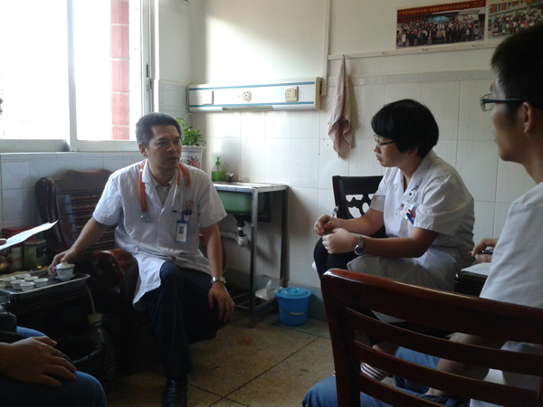
图1.罗列波老师（左）接受采访情形

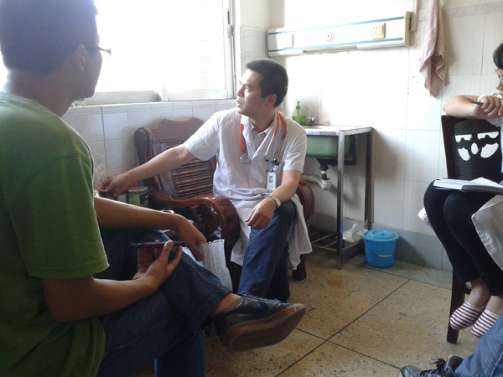
图2.罗列波老师回忆学校学习情景

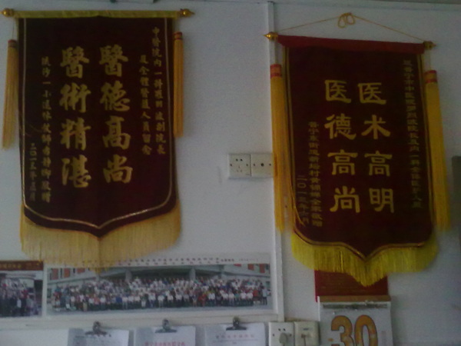
图3.患者家属赠送罗列波老师锦旗

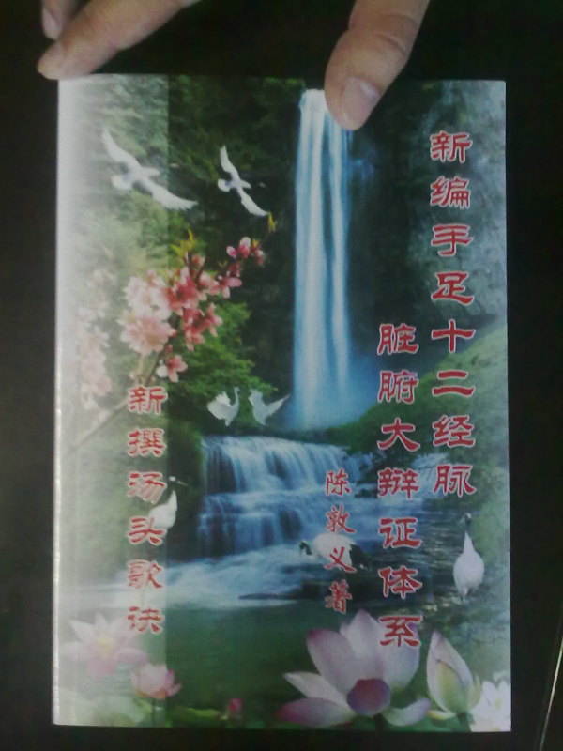
图4.罗列波老师参编的《新编手足十二经脏腑大辩证体系》
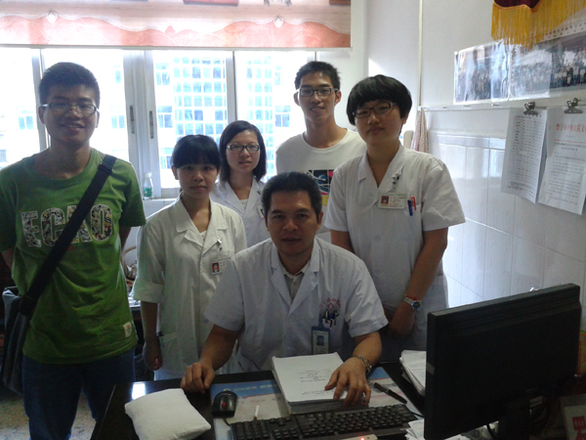
图5.罗列波老师（坐）与学生记者邓玉秀（左三），林海雄（右二）合影，其余为一院2010级中医学五年制同学
（注：学校关工网站刊发时间：2014年4月11日）

